**БЮДЖЕТНОЕ УЧРЕЖДЕНИЕ ОРЛОВСКОЙ ОБАСТИ**

**ДОП «Институт развития образования»**

**Кафедра педагогики и психологии**

**Андросова Елена Ивановна**

**«Мы живем в России»**

**Педагогический проект по программе профессиональной переподготовки «Педагогическое образование»**

**Научный консультант:**

**Матюхина Н.А. зав. отделом истории и**

**обществоведческих дисциплин**

**1. Актуальность темы**

Одним из приоритетных направлений в настоящее время является воспитание у учащихся любви к Родине, ценностного отношения к родному краю.

Общественное развитие России происходит в условиях сложной внутренней и международной обстановке. Утрачены многие духовные ценности.

Сейчас как никогда необходимо возрождение духовности, воспитание у школьников любви к Родине.

Патриотизм имеет огромное значение в социальном и духовном развитии человека. Он выступает как составной элемент его мировоззрения и отношения к родной стране, другим нациям и народам. Только на основе возвышающих чувств патриотизма и национальных святынь укрепляется любовь к Родине, появляется чувство ответственности за еѐ могущество и независимость, сохранение материальных и духовных ценностей, развивается благородство и достоинство личности.

Впервые слово патриот стало употребляться в период Великой французской революции 1789-1793 г. Патриотами называли себя борцы за народное дело, защитники Республики в противовес изменникам и предателям Родины из лагеря монархистов. В словаре В. И. Даля значение этого слова объясняется так:

*«Патриот – любитель Отечества, ревнитель о благе его, отчизнолюб, отечественник».*

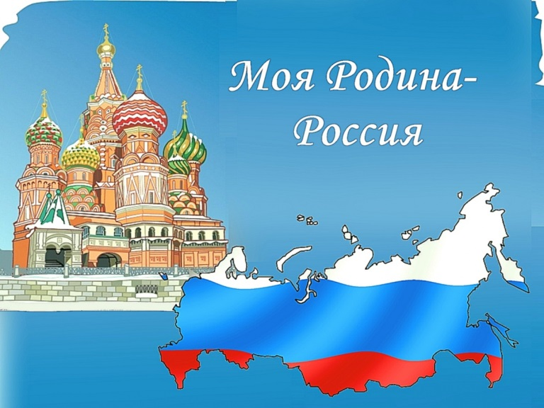У патриотизма многоженство разнообразных и неоднозначных трактовок, но самая распространенное определение патриотизма коротко и ясно – это любовь к своей Родине. А с чего начинается Родина? С вида за окном, с дороги от дома до школы и обратно, с детской площадки во дворе, с родного города, в котором многое напоминает о богатой событиями истории родного края и, конечно, истории всего Отечества в целом. Пересматривается его прошлое, тревожит настоящее и пугает своей неопределенностью будущее.

В настоящее время становится очевидным, что проблема патриотического воспитания подрастающего поколения - одна из наиболее актуальных. О кризисном состоянии этой сферы свидетельствуют следующие моменты: падение уровня общественной морали, утрата объединяющих общество ценностных ориентиров; низкий уровень полноценного включения молодежи в социальные отношения, несоответствие социальных ожиданий и возможностей самореализации и самоактуализации молодых людей; негативным восприятием общества и государственных институтов; проявлением экстремистской деятельности. Патриотическое воспитание является особенно важным для становления подрастающего поколения, так как именно оно закладывает основу единства и сплочённости общества, воспроизводства и развития трудового и интеллектуального потенциала страны, стремления к укреплению государства.

Своевременность данного направления деятельности педагогов подтверждают созданные за последнее время нормативные документы. Так, принята государственная программа «Патриотическое воспитание граждан Российской Федерации на 2011-2015 годы», ориентированная на все социальные слои и возрастные группы граждан России. В ней предлагается учитывать опыт и достижения прошлого, современные реалии и проблемы, тенденции развития государства. Фокусом нашего подхода к проблеме поиска эффективных путей и средств воспитания гражданина России является формирование системы гражданско-патриотического образования и воспитания учащихся как комплексного относительно самостоятельного направления деятельности лицея. Формирование гражданственности, трудолюбия, нравственности, уважения к правам и свободам человека, любви к Родине, семье, окружающей природе рассматривается как основополагающие направления в работе школы .

Патриотизм от греческого – отечество – нравственный и политический принцип, социальное чувство, содержанием которого является любовь и преданность Отечеству, гордость за его прошлое и настоящее, стремление защищать интересы Родины.

Актуальность данной проблемы очевидна. Патриотизм как неотъемлемая часть общенациональной идеи - основа сплочения нации, возрождения духовно-нравственных устоев. Прошлое, несмотря на известные издержки, не может не вызывать гордости за жизнь наших предков . Богатая история, которую надо изучать и знания передать будущим поколениям. В наше сложное время каждому человеку особенно необходимо сохранить в себе прекрасные чувства любви к своей родной культуре, родной земле.

Актуальность проблемы патриотического воспитания детей обусловлена ещё и тем, что процесс патриотического воспитания необходимо начинать с первых лет обучения. Такие понятия и ценности, как любовь к России, к своему народу, к своей малой родине; служение Отечеству; правовое государство; гражданское общество; долг перед Отечеством, старшими поколениями, семьей; закон и правопорядок; межэтнический мир; свобода и ответственность; доверие к людям,- должен знать каждый школьник. Период от 7 до 16 лет- это отрезок жизни человека, который является наиболее благоприятным для эмоционально-психологического воздействия на детей и подростков , так как образы восприятия действительности, культурного пространства очень ярки и сильны и поэтому они остаются в памяти на всю жизнь, что очень важно в воспитании патриотизма.

Изучение истории родного края традиционно рассматривалось как важная составляющая школьного исторического образования и патриотического воспитания школьников. Патриотическое воспитание осуществляется на примерах героической борьбы, подвигов, талантов, примеров самопожертвования ради своей Родины, соотечественников. На их примерах воспитываются идеалы служения Отечеству. Особое внимание в формировании личности должно быть обращено на воспитание патриотического отношения к родному краю, его природным богатствам, людям, которые живут рядом.

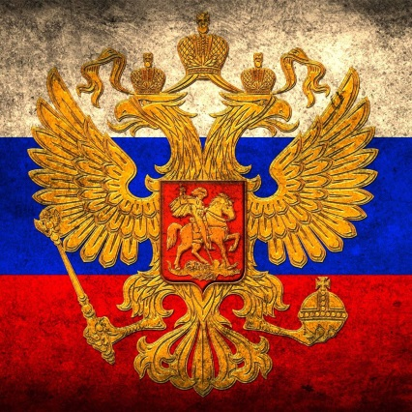 Гражданско-патриотическое воспитание в современных условиях – это целенаправленный, нравственно обусловленный процесс подготовки подрастающего поколения к функционированию и взаимодействию в условиях демократического общества, к инициативному труду, участию в управлении социально ценными делами, к реализации прав и обязанностей, а также укрепления ответственности за свой политический, нравственный и правовой выбор, за максимальное развитие своих способностей в целях достижения жизненного успеха. Гражданско-патриотическое воспитание способствует становлению и развитию личности, обладающей качествами гражданина и патриота своей страны.

Человеческая мудрость гласит:

*«Только та страна, в которой люди помнят о своем прошлом,*

*достойна будущего».*

**2. Обоснование проблемы**

Проблема патриотического воспитания и гражданского становления подрастающего поколения - сегодня одна из актуальных задач государства, общества и образовательных учреждений нашей страны. В настоящее время нашему государству требуется новый социальный тип личности, нужны люди деловые, уверенные в себе, независимые, с яркой индивидуальностью. В то же время в обществе ощущается «дефицит нравственности». В последние годы наблюдается отчуждение подрастающего поколения от отечественной культуры, общественно-исторического опыта своего народа.

**3. Целевая аудитория.**

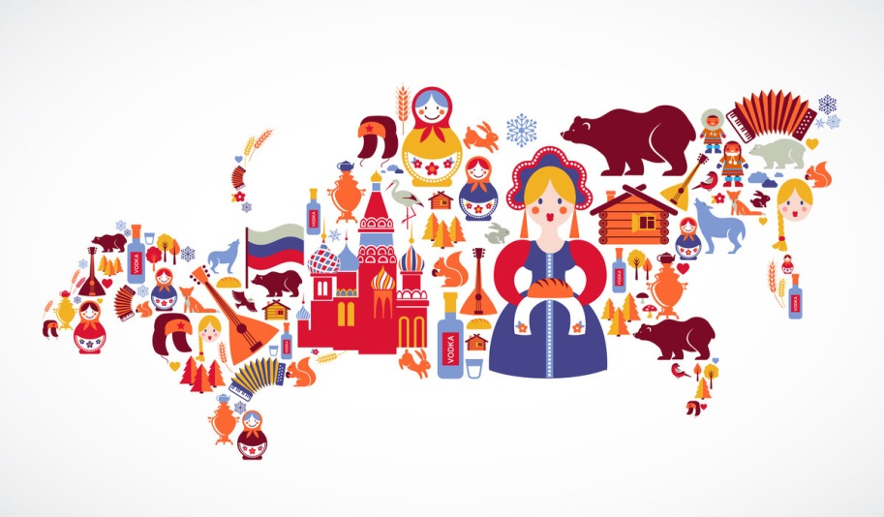Объектом исследования является процесс патриотического воспитания школьников через образовательный процесс в условиях ФГОС, через краеведение , воспитательную работу и сотрудничество с родителями и общественностью.

**4. Цель и задачи проекта.**

*Цель:* педагогический проект ставит основной целью воспитание школьников патриотами своей малой родины и великой России через комплексное использование всех имеющихся возможностей современных образовательных технологий обучения и воспитания.

*Задачи проекта:*

1.Формирование системы патриотического воспитания, обеспечивающей оптимальные условия развития у каждого обучающегося готовности приносить пользу обществу и государству.

2.Утверждение в сознании и чувствах учащихся патриотических ценностей, взглядов и убеждений, воспитание уважения к культурному и историческому наследию прошлого России, к традициям родного края. .

3.Развитие у детей и подростков гражданственности, патриотизма как важнейших духовно-нравственных и социальных ценностей.

4.Пропаганда здорового образа жизни среди молодежи путем привлечения к систематическим занятиям спортом, участие в мероприятиях спортивной направленности муниципального уровня.

5.Приобщение к воспитательной работе семьи, включение семьи в единое воспитательное пространство.

6. Развитие художественного вкуса и культуры учащихся на примерах духовных традиций русского народа;

7.Создать условия для воспитания гражданственности и патриотических чувств у учащихся школы через взаимодействие с социумом;

8.Знакомить детей с боевыми традициями нашего народа, воспитывать уважение к защитникам Родины;

9.Способствовать расширению круга общения, развивать умение взаимодействовать со взрослыми;

10.Сспособствовать возрождению традиций, сохранению памяти о великих событиях в истории своей страны и людях, участвовавших в них, чтобы передать память следующим поколениям.

**Педагогические задачи:**

1. Изучить государственные документы и методическую литературу по данному вопросу.

2. Использовать современные педагогические технологии обучения и воспитания, позволяющие развивать гражданские качества личности обучающихся.

3. Показать пути создания развивающей среды, обеспечивающей новую качественную ступень в патриотическом воспитании с помощью музыкально-исполнительской и творческой деятельности учащихся.

4. Разработать цикл мероприятий, наполненных патриотическим содержанием по организации совместной творческой деятельности и досуга родителей и учащихся.

5. Обновить содержание обучения в школе путем включения в репертуар учащихся произведений, наполненных патриотическим содержанием.

6. Разработать и проверить на практике модель патриотического воспитания в школе в урочной и внеклассной воспитательной работе.

7. Представить результаты опыта по воспитанию патриотизма средствами искусства на конференциях и конкурсах различного уровня.

**Образовательные задачи:**

1. Пробудить у детей чувство сопричастности к Отечеству, к своему народу, интерес к его прошлому и настоящему.

2. Формировать познавательные интересы учащихся на основе любви к родному городу, краю, стране.

3. Расширить музыкальный кругозор учащихся путем включения в репертуар произведений патриотической направленности.

4. Выявлять интересы детей в творческой деятельности и реализовать их через систему внеклассно-воспитательной работы.

5. Повысить педагогическую культуру родителей на основе совместной деятельности.

**Воспитательные задачи:**

1. Способствовать формированию мировоззрения учащихся через обогащение возможностей патриотического воспитания.

2. Привить ребенку ощущение себя как гражданина своей страны и ее патриота через различные формы творческой деятельности.

3. Формировать чувство уважения к национальным традициям, истории своего народа.

4. Способствовать эмоциональному развитию детей на основе положительных примеров национальной культуры и искусства.

5. Обеспечить взаимодействие между педагогами и родителями в воспитании патриотизма и гражданственности детей.

Я считаю, что патриотическое воспитание немыслимо без опоры на культурные традиции, которые обладают уникальными ресурсами развития личности в процессе творческой деятельности. В основу реализации проекта положены следующие инновационные приемы и технологии:

* личностно-ориентированная направленность;
* интеграция различных видов искусства: музыки, живописи, элементов театрализации, игры.
* деятельностный подход как средство воспитания патриотизма в результате практической деятельности;
* комплексный подход как метод, позволяющий раскрыть образ Родины во всей многогранности.

**5.Гипотеза проектирования.**

Процесс формирования патриотических чувств у школьников будет эффективным, если патриотизм будет востребован в обществе, если не прервётся связь поколений, если реализация программы патриотической направленности будет осуществляться на государственном уровне.

Проект разработан на единой концептуальной основе, расширяя горизонты воспитания, образования и развития учащихся в школе. Проект органично встраивается в работу школы, предусматривает развитие навыков творческой деятельности учащихся с учетом возрастных особенностей детей и совместной деятельности детей и взрослых. Работа с родителями - одно из важных условий реализации проекта, так как родители закладывают основы мировоззрения ребенка, его морали и эстетических вкусов. Позиция семьи во многом определяет успешность воспитательной политики школы. Этот процесс будет эффективным, если школа и семья будут представлять собой единую воспитательную систему. В проекте предусматривается повышение педагогической культуры родителей, совершенствование и распространение интересного опыта семейного воспитания.

**6.Ожидаемые результаты.**

- ценностное отношение к России, к своей малой родине, отечественному культурно-историческому наследию, государственной символике, русскому и родному языку, народным традициям; к Конституции и законам Российской Федерации; к старшему поколению;

- создание условий для реализации творческих способностей учащихся;

- представления об институтах гражданского общества, государственном устройстве и социальной структуре российского общества; о наиболее значимых страницах истории страны; об этнических традициях и культурном достоянии малой Родины; о примерах исполнения гражданского и патриотического долга;

- опыт постижения ценностей гражданского общества, национальной истории и культуры;

- опыт ролевого взаимодействия и реализации гражданской, патриотической позиции; социальной и межкультурной коммуникации;

- представления о правах и обязанностях человека, гражданина, семьянина.

-знание, почитание и продолжение лучших традиций семьи, школы, народа. Стремление к духовному обогащению и развитию.

-воспитание активной жизненной гражданско-патриотической позиции. Результативность участия в конкурсах, мероприятиях военно-патриотической направленности

-вклад в развитие основных сфер жизни и деятельности общества и государства,

осуществить интеграцию с культурно-просветительными учреждениями города и района (музеями, образовательными учреждениями, библиотекой, ДПШ и др.);

-сохранение и поддержание в надлежащем состоянии памятников истории и культуры сельского поселения;

-сознательное стремление молодежи к службе в Вооруженных силах, готовности к защите Отечества; активное стремление своими действиями служить России.

**7.Ресурсное обеспечение.**

Ресурсное обеспечение проекта является достаточным для его реализации:

– кабинет истории соответствует санитарно-гигиеническим требованиям, оснащен комплектом мебели для учащихся и учителя;

– кабинет снабжен комплектами дидактических материалов для истории и обществознания;

– кабинет оснащен АРМом, имеется возможность применения на уроках мультимедийных средств: компьютера, проектора, есть постоянный выход в интернет;

– в кабинете в достаточном объёме представлена дополнительная литература по истории и обществознанию для учащихся и учителя;

– имеются электронные пособия по истории и обществознанию, накапливаются обучающие компьютерные презентации, подготовленные учителем и учащимися.

**8. План педагогической деятельности по реализации проекта.**

|  |  |  |  |  |  |
| --- | --- | --- | --- | --- | --- |
| **1** | **Раздел 1.Основы проведения работы**  **по патриотическому воспитанию, координация деятельности** | | | | |
|  | **Содействие реализации проекта патриотического воспитания** | | | | |
| 1.1 | **Мероприятия** | **Даты проведения** | | | **Ответственные** |
| 1.1.1 | Создание рабочей группы по реализации проекта, обсуждение содержания проекта, внесение корректив. | 10.09.2018 | | | Администрация плосковского сельского поселения, директор школы, замдиректора по УВР, классные руководители. |
| 1.1.2 | Разработка экспедиционных заданий. | 17.09.2018 | | | Руководитель краеведческого кружка |
| 1.1.3 | Проведение краеведческой конференции. |
| 1.1.4 | Создание лекторских групп по патриотическому воспитанию | 17.09.2018 | | | Руководитель краеведческого кружка  замдиректора по УВР |
| 1.1.5 | Оформление музейных стендов, подготовка экскурсоводов. | Февраль- март 2019 | | | Руководитель краеведческого кружка, классные руководители. |
| 1.1.6 | Провести консультационную работу с классными руководителями по организации и проведению поисковой работы « Растим патриотов России» | 17.09.2018 | | | Руководитель краеведческого кружка |
| **1.2** | **Поддержка патриотической деятельности в школе** | | | | |
| 1.2.1 | Поддержка деятельности патриотической деятельности детей на конкурсной основе | В течение всего проекта | | Администрация плосковского сельского поселения, директор школы, замдиректора по УВР, классные руководители. | |
| 1.2.2 | Развитие детского движения среди учащихся щколы, направленного на оказание помощи по месту жительства ветеранам, вдовам погибших и умерших участников Великой Отечественной воины, локальных войн и вооруженных конфликтов | В течение всего проекта | | Администрация плосковского сельского поселения, директор школы, замдиректора по УВР, классные руководители. | |
| **2.** | **Раздел 2. Организация и развитие систематической пропаганды**  **патриотических ценностей** | | | | |
| **2.1.** | **Организация мероприятий, приуроченных к празднованию**  **74-летию Победы в ВОВ 1941-1945 гг.** | | | | |
| 2.1.1 | Проведение праздничных мероприятий,посвященных74- летию Победы над немецко-фашистскими захватчиками. | Май 2019 | Администрация плосковского сельского поселения, директор школы, замдиректора по УВР, классные руководители. | | |
| 2.1.2 | Проведение “Уроков памяти” во всех классах школы | Май 2019 | Классные руководители | | |
| 2.1.3 | Районная акция “Ветеранам наше внимание и забота” | В течение всего проекта | Администрация плосковского сельского поселения, директор школы, замдиректора по УВР, классные руководители. | | |
| 2.1.4 | Организация и проведение традиционных встреч ветеранов ВОВ и тружеников тыла , посвященных Победе в Великой Отечественной войне 1941-1945 годов. | В течение всего проекта | Администрация плосковского сельского поселения, директор школы, замдиректора по УВР, классные руководители. | | |
| 2.1.5 | Поддержка Всероссийской акции “Георгиевская ленточка” | Апрель 2019 | Все работники школы, родители | | |
| 2.1.6 | Добровольческая благотворительная акция “Белые журавлики» | В течение всего проекта | Все работники школы, родители | | |
| 2.1.7 | Участие в акции “Читаем о войне” | В течение всего проекта | Библиотекарь школы, учителя литературы , истории и обществоведения. | | |
| 2.1.8 | Участие во Всероссийской Вахте памяти, посвященной Дню Победы в ВОВ 1941-1945 годов | Май2019 | Администрация плосковского сельского поселения, директор школы, замдиректора по УВР, классные руководители. | | |
| 2.1.9 | Акция “Праздник в дом к ветерану” | Май 2019 | Управлющий совет школы | | |
| 2.1.10 | Фестиваль – конкурс патриотической песни «Я люблю тебя ,Россия!» | Март 2019 | Учитель музыки, ученики школы, классные руководители, учитель ОБЖ, замдиректора по УВР. | | |
| 2.1.11 | Военно – спортивная игра «Победа» | Апрель 2019 | Учитель физической культуры | | |
| 2.1.12 | Фестиваль народного творчества «Салют, Победа!»( рисунки, поделки, военный фольклор) | Апрель  2019 | Классные руководители | | |
| 2.2 | **Увековечение памяти защитников Отечества, участников локальных войн.**  **Сохранение и популяризация исторического наследия** | | | | |
| 2.2.1 | Встречи-беседы с участниками локальных войн | Февраль 2019 | Классные руководители | | |
| 2.2.2 | Организация и проведение конкурса сочинений и рисунков на тему “Война глазами детей”. | Апрель 2019 | Учителя русского языка и литературы | | |
| 2.2.3 | Проведение работ по благоустройству территорий памятников и обелисков воинской Славы | Март-май 2019 | Ученики школы, классные руководители. | | |
| 2.2.4 | Акция « Вспомним имена героев Советского Союза и героев России». | Февраль 2019 | Классные руководители | | |
| 2.2.5 | Организация и проведение мероприятий, посвященных Дню вывода Советских войск из Афганистана | Ноябрь 2018 | Классные руководители | | |
| **2.3** | **Формирование в сознании детей и молодежи духовно-нравственных и социальных ценностей** | | | | |
| 2.3.1 | Организация и проведение праздничных мероприятий посвященных:  - Дню принятия Декларации о государственном суверенитете РФ (12 июня);  - Дню защитника Отечества (23 февраля); | июнь 2019, февраль 2019 | Классные руководители | | |
| 2.3.2 | Экологическая акция “С любовью к родному району” (субботник) | Апрель- май 2019 | Учитель биологии, классные руководители | | |
| 2.3.3. | Проведение акции “Отец, Отечество, отчий дом!” | Февраль 2019 | Учитель истории | | |
| 2.3.4 | Акция “Посылка солдату” |  | Все работники школы, родители | | |
| 2.3.5 | Акция по сбору материала в музейную экспозицию | В течение всего проекта | Все работники школы, родители | | |
| 2.3.6 | Проведение дня под лозунгом “Я гражданин” (торжественная линейка с гимном и символикой РФ, проведение бесед по правам и обязанностям гражданина) | Декабрь 2019 | Учитель истории, ученики 9-го класса. | | |
| 2.3.7 | Проведение фестиваля патриотической песни “Красные маки”(1-4 классы) | Май 2019 | Классные руководители начальных классов | | |
| 2.3..8 | Проведение выставки художественного творчества детей “Я горжусь, что родился в России и я помню заветы отцов” . | Март 2018 | Классные руководители | | |
| **2.4** | **Воспитание готовности молодых граждан к выполнению обязанностей по защите Отечества** | | | | |
| 2.4.1 | Месячник по патриотической работе | Январь-февраль;  Май | Управление образования,  образовательные учреждения, Районный Совет ветеранов войны и труда, учитель ОБЖ | | |
| 2.4.2 | Проведение Дня призывника |  | райвоенкомат | | |
| 2.4.3 | Организация и проведение мероприятий, посвященных профессиональным праздникам и памятным датам вооруженных сил России:  - вечера- встречи с ветеранами  - вечера- встречи молодежи и военнослужащих запаса  - тематические классные часы | В течение всего проекта | Райвоенкомат, классные руководители | | |
| 2.4.4 | Участие в районных спортивных мероприятиях | В течение всего проекта | Учитель физической культуры | | |
| 2.4.5 | Проведение первенства по спортивному многоборью среди учащихся 7– 9 классов | Февраль 2019 | Учитель ОБЖ, учитель физической культуры | | |
| 2.4.6 | Проведение Спартакиады « Хочу служить России» | Февраль 2019 | Учителя физической культуры | | |
| 2.4.7 | Участие в соревнованиях, посвященных военно- историческим датам, выдающимся историческим личностям России | В течение всего проекта | Учитель истории и обществознания, учитель ОБЖ , учитель физической культуры | | |
| **2.5.** | **Деятельность по использованию государственных символов России** | | | | |
| 2.5.1 | Изучение государственной символики, гимна РФ. | Июнь 2019 | Классные руководители, учитель истории | | |
| 2.5.2 | Акция «Расскажи о символике города, района» | Июнь 2019 | районный Совет ветеранов ВОВ и труда, завуч по УВР | | |
| 2.5.3 | Акции «Гражданин и патриот» по торжественному вручению паспортов гражданам, достигшим 14-летнего возраста | Октябрь 2019 | Районный Совет ветеранов Вооруженных сил и правоохранительных органов, завуч по УВР | | |
| 2.5.4 | Конкурс «Овеянные славою флаг наш и герб» | Октябрь 2019 | Классные руководители | | |
| 2.5.5 | Оформление выставок, посвященных истории государственных и военных символов России, создание презентаций на эту тему. | Ноябрь 2019 | Классные руководители | | |
| **2.6.** | **Формирование в сознание детей чувства гордости за свой район.** | | | | |
| 2.6.1 | Интерактивная игра “История России и Дмитровского района” ( для 5-9 кл.). | Ноябрь 2019 | Члены краеведческого кружка | | |
| 2.6.2 | Конкурс мини-проектов, направленных на благоустройство поселения “Деревня Хальзево- мой дом родной” | Октябрь 2019 | Руководитель краеведческого кружка | | |
| 2.6.3 | Проведение традиционных праздничных мероприятий | В течение всего проекта | Классные руководители | | |
| 2.6.4 | Проведение ежегодных конкурсов, выставок по разнообразной тематике | В течение всего проекта | Детский дом творчества г.Дмитровска | | |
| 2.6.5 | Участие в районном конкурсе сочинений «Я выбираю профессию» | Январь  2019 | Учителя русского языка и литературы | | |
| **3** | **Раздел 3. Информационное обеспечение в области патриотического воспитания** | | | | |
| 3.1 | **Организация исследований по вопросам патриотического воспитания** | | | | |
| 3.1.1 | Организация и проведение школьных конференций по вопросам патриотического воспитания | Сентябрь 2019 | Руководитель  краеведческого кружка | | |
| 3.1.2 | Организация и проведение диспутов, дискуссий, «круглых столов» и других форм социальной, культурной деятельности между детьми , молодежью и представителями военкомата, ветеранами войны и труда, военнослужащими, войнами-интернационалистами, ветеранами боевых действий. | В течение всего проекта | Учитель истории, директор школы | | |
| 3.1.3 | Проведение торжественных линеек, вахт памяти, связанных с героическим прошлым Дмитровского района и России, важнейшими событиями в жизни народа | В течение всего проекта | Классные руководители, родители. | | |
| 3.1.4 | Конкурс проектов « Патриот России» | Декабрь- март | Управление образования,  образовательные учреждения | | |
| **3.2.** | **Реализация научно-издательской деятельности в рамках проекта патриотического воспитания** | | | | |
| 3.2.1 | Публикации в районной газете о школьном музее, о поисковой деятельности учеников | В течение всего проекта | Ученики школы, классные руководители | | |
| 3.2.3 | Выпуск публикаций на патриотическую тематику в школьной газете | В течение всего проекта | Классные руководители | | |

**В результате реализации программы ожидается:**

* развитие творческих способностей;
* осознание ответственности за судьбу страны, формирование гордости за сопричастность к деяниям предыдущих поколений;
* способность к самореализации в пространстве российского государства, формирование активной жизненной позиции; знание и соблюдение норм правового государства;
* осознание обучающимися высших ценностей, идеалов, ориентиров, способность руководствоваться ими в практической деятельности.

Конечным результатом реализации программы должна стать активная гражданская позиция и патриотическое сознание обучающихся, как основа личности гражданина России.

Описание личных качеств ученика в результате реализации программы:

Доброжелательный, порядочный, само дисциплинированный, уверенный, терпимый (толерантный), самостоятельный, ответственный, целеустремленный особенно к знаниям), внимательный к сверстникам, аккуратный, уважительный, любящий, интеллектуальный, здоровый, общительный, любознательный, сопереживающий, воспитанный, трудолюбивый, открытый, активный, коммуникабельный, социально зрелый и др.

**9. Результаты проекта.**

*Положительные изменения в поведении учеников:*

* проявление интереса к русским традициям и промыслам, к истории и культуре России;
* проявление уважительного отношение к труду;
* проявление чувства уважения и симпатии к другим людям, народам, их традициям;
* проявление чувства гордости за достижения Родины;
* демонстрация развитых коммуникативных навыков, умение вести диалог;
* доброжелательность, вежливость.

У детей формируются такие понятия и ценности, как: «Родина», «малая Родина», «народ», «патриот», «семья», «природа», «дружба», «уважение старших», «право и обязанность».

- Сформированность проектно-исследовательских умений и навыков.

*На уровне родителей:*

- Сформированность желания сотрудничества со школой.

- Укрепление значимости семьи в воспитании гражданско-патриотических чувств ребенка; сплочение всех членов семьи, возрождение и сохранение семейных традиций.

*На уровне педагогов:*

- Повышение профессиональной компетентности педагогов в вопросах гражданско-патриотического воспитания школьников.

- Творческая самореализация в профессиональной деятельности.

ким образом, можно сделать вывод, что итоговые результаты

формирования у дошкольников нравственно – патриотических чувств имеют

существенные статистически значимые различия в сравнении с

сопоставляемыми результатами начала работы.

Таким образом, можно сделать вывод, что итоговые результаты формирования у школьников нравственно – патриотических чувств имеют существенные статистически значимые различия в сравнении с сопоставляемыми результатами начала работы.

**Оценка результатов среди обучающихся:**

**Вопросы для анкетирования:**

1. Какие чувства вызывает у Вас слово «Родина»?

2. Кого можно назвать патриотом?

3. Считаешь ли ты себя патриотом?

4. Испытываешь ли ты чувство гордости за свою страну?

5. Что ты знаешь о государственной символике?

6. Прав ли американский президент, заявляя: «Не спрашивая, что твоя Родина может сделать для тебя, - спроси, что ты можешь сделать для своей Родины» (Джон Кеннеди).

7. Хотели бы вы уехать из России, чтобы работать и жить за рубежом?

8. Гордитесь ли тем, что вы родились и живете в России?

9. Какую музыку вы предпочитаете слушать: зарубежную или русскую народную?

Было опрошено 27 обучающихся. В ходе анкетирования мы выяснили, что не все отчетливо понимают, какой смысл скрывается за словами «патриот», «гражданин», «патриотизм», какие именно качества они должны воспитывать в себе, чтобы стать в будущем опорой для своей страны. Но тем не менее чувство гордости за свою страну испытывают 95% обучающихся. Определение Родины как места, в котором они родились и живут, дали 100% опрошенных. Уехать из России, чтобы жить за рубежом, высказали пожелания лишь 15%. А вот зарубежную музыку предпочитает большинство учащихся — 72%, что заставляет задуматься о музыкальном воспитании и приобщении к национальным культурным традициям.

**Перспективы развития**

Данная программа не исчерпывает все аспекты проблемы формирования нравственно – патриотических чувств у школьников. Полученные результаты являются основой для дальнейшей работы по данной тематике. Перспектива заключается в более детальной разработке обеспечения преемственных связей школьным образовательным учреждением.

**10. Список используемой литературы.**

1. И. Ю. Фёдорова, М. В. Бодрова Патриотическое воспитание в школе: /МУК Чайковская ЦБС; детская библиотека-филиал № 7; сост. И. Ю. Фѐдорова. - Чайковский: Центральная библиотека, 2005. – 14 с. –
2. Агапова, И. А. Патриотическое воспитание в школе: научно-популярная литература / И. А. Агапова, М. А. Давыдова. - Москва : Айрис-пресс, 2002. - 224 с. : цв. ил.
3. Вяземский Е.Е. Гражданское образование в основной школе.// Преподавание истории и обществознания в школе.- 2001.- № 9.
4. Гражданственность, патриотизм, культура межнационального общения – российский путь развития.// Воспитание школьников.- 2002. – № 7.
5. Гражданственность, патриотизм, культура межнационального общения – российский путь развития.// Воспитание школьников.- 2002. – № 7.
6. Патриотическое воспитание. Нормативные правовые документы. 2-е издание, переработанное. - М.: 2006.
7. Сухомлинский В. А. Родительская педагогика. - М.: Просвещение, 2007.
8. Патриотическое воспитание: система работы, планирование, конспекты уроков, разработка занятий / авт. – сост. И.А. Пашкович. – Волгоград, 2006.
9. Харламов И.Ф. Педагогика. - М., 2000.
10. Кондрыкинская Л.А. С чего начинается Родина? – М., 2004
11. Зеленова Н.Г., Осипова Л.Е. Мы живем в России. – М., 2003
12. Гражданственность, патриотизм, культура межнационального общения -Российский путь развития. Рекомендации 2–ой Всероссийской научно-практической конференции // Воспитание школьников. 2002, №6, 7.
13. Мухина В.С. Изобразительная деятельность как форма усвоения социального опыта. - М., 1981.
14. Ривина Е.К. Российская символика. – М., 2003.
15. Соловьев В.М. Путешествие по древним городам России. – М., 1999.